近五年高考新课标物理实验题分析
江西省全南县全南中学 李红伟
2007年实施新课标高考，到现在已有五年时间，虽然2010年推出全国新课标卷，但全国新课标卷仍保持了宁夏卷课改卷试题特点，因此分析前三年的宁夏卷课改卷试题和近两年的全国高考新课标卷试题，有助于2012年高考物理实验的复习备考工作。
一、近五年新课标高考物理实验试题回顾
年份 | 题号  分数 | 考查内容 | 考点项目 | 答题  形式
07年宁夏卷 | 22题  （15分） | (1)圆柱形电容器构造 | 影响电容器电容的因素 | 简答填空
07年宁夏卷 | 22题  （15分） | (2)伏安法测干电池的电动势和内阻 | 1.利用给定器材设计电路 | 画电路图
07年宁夏卷 | 22题  （15分） | (2)伏安法测干电池的电动势和内阻 | 2.电压表的扩程和定量计算 | 计算填空
08年宁夏卷 | 22题  （15分） | Ⅰ.多用电表的使用 | 1.×10挡电阻读数  2.直流10mA挡电流读数  3.直流5V挡电压读数 | 读数填空
08年宁夏卷 | 22题  （15分） | Ⅱ.测量滑块和木板之间的动摩擦因数 | 1.通过纸带计算加速度 | 计算填空
08年宁夏卷 | 22题  （15分） | Ⅱ.测量滑块和木板之间的动摩擦因数 | 2.判断待测物理量 | 选择填空
08年宁夏卷 | 22题  （15分） | Ⅱ.测量滑块和木板之间的动摩擦因数 | 3.选择实验器材 | 简答填空
08年宁夏卷 | 22题  （15分） | Ⅱ.测量滑块和木板之间的动摩擦因数 | 4.用测量值表示，误差分析 | 分析填空
09年宁夏卷 | 22题  （4分） | 仪器的使用 | 1.10分度游标卡尺读数  2.螺旋测微器读数 | 读数填空
09年宁夏卷 | 23题  （11分） | 电学综合  （涉及光敏电阻、电磁开关） | 1.利用给定器材设计电路 | 画电路图
09年宁夏卷 | 23题  （11分） | 电学综合  （涉及光敏电阻、电磁开关） | 2.串并联电路计算 | 计算填空
09年宁夏卷 | 23题  （11分） | 电学综合  （涉及光敏电阻、电磁开关） | 3.电磁开关内部结构改造 | 简答填空
09年宁夏卷 | 23题  （11分） | 电学综合  （涉及光敏电阻、电磁开关） | 4.电磁铁应用举例 | 简答填空
10  年全国卷 | 22题  （4分） | 验证机械能守恒定律 | 1.实验器材选择 | 选择填空
10  年全国卷 | 22题  （4分） | 验证机械能守恒定律 | 2.误差分析 | 简答填空
10  年全国卷 | 23题  （11分） | 伏安法测热敏电阻 | 1.按电路进行实物连线 | 连线作图
10  年全国卷 | 23题  （11分） | 伏安法测热敏电阻 | 2.根据提供数据描点作R_{L}-t图线 | 描点作图
10  年全国卷 | 23题  （11分） | 伏安法测热敏电阻 | 3.电流表、电压表读数，计算电阻 | 读数填空
10  年全国卷 | 23题  （11分） | 伏安法测热敏电阻 | 4.根据所作R_{L}-t图线由电阻读温度值 | 读图填空
11年全国卷 | 22题  （5分） | 测量微安表头内阻 | 实验步骤填空、误差分析 | 简答填空
11年全国卷 | 23题  （10分） | 测量滑块的加速度 | 1、推导a、v_{t}、s、t关系式 | 推导填空
11年全国卷 | 23题  （10分） | 测量滑块的加速度 | 2、根据提供数据描点作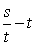图线 | 描点作图
11年全国卷 | 23题  （10分） | 测量滑块的加速度 | 3、根据所作图线求加速度值 | 读图填空
二、近五年新课标高考物理实验试题分析
近五年新课标高考物理实验试题注重以下几个方面的考查。
（一）基本仪器的使用
“会正确使用基本仪器”是指了解基本仪器的构造、熟悉基本仪器主要部分的名称、明确其工作原理、掌握其操作方法并能对测量结果进行正确的读数等等。近五年实验题中主要考查的是多用电表、游标卡尺、螺旋测微器、打点计时器、常用电表等，另外在实验中还出现一些现代物理实验器材，如光敏电阻，电磁开关，热敏电阻，光电门等。
例1．（08年）右图为一正在测量中的多用电表表盘.
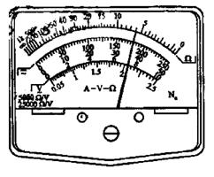
（1）如果是用×10档测量电阻，则读数为 。
（2）如果是用直流10mA档测量电流，则读数为 mA。
（3）如果是用直流5V档测量电压，则读数为 V。
例2．（09年）某同学用游标卡尺测量一圆柱体的长度，用螺旋测微器测量该圆柱体的直径，示数如图。由图可读出= cm, =
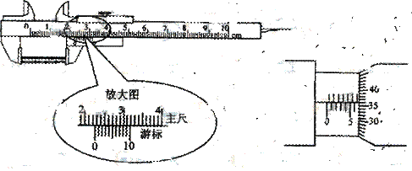
（二）实验操作及设计能力
实验操作能力包对实验原理和方法的理解，仪器的选择、实验步骤顺序排列、找错纠错、补漏填空，电路连接等；实验设计能力指能运用已学过的物理理论，实验方法和实验仪器去处理问题，包括简单的设计性实验。
1．实验原理的理解
例3．（08年）物理小组在一次探究活动中测量滑块与木板之间的动摩擦因数。实验装置如图，一表面粗糙的木板固定在水平桌面上，一端装有定滑轮；木板上有一滑块，其一端与电磁打点计时器的纸带相连，另一端通过跨过定滑轮的细线与托盘连接。打点计时器使用的交流电源的频率为50 Hz。开始实验时，在托盘中放入适量砝码，滑块开始做匀加速运动，在纸带上打出一系列小点。
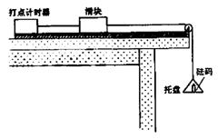
（2）回答下列两个问题：
①为测量动摩擦因数，下列物理量中还应测量的有 。（填入所选物理量前的字母）
A．木板的长度l
B．木板的质量m₁
C．滑块的质量m₂
D．托盘和砝码的总质量m₃
E．滑块运动的时间t
②测量①中所选定的物理量时需要的实验器材是 。
2．实验器材的选取
例4．（10年）图为验证机械能守恒定律的实验装置示意图。现有的器材为：带铁夹的铁架台、电磁打点计时器、纸带、带铁夹的重锤、天平。回答下列问题：
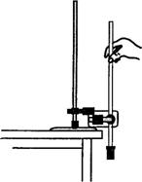
为完成此实验，除了所给的器材，还需要的器材有 。(填入正确选项前的字母)
A．米尺 B．秒表
C．0～12V的直流电源 D.0～I2V的交流电源
3．实验步骤的安排
例5．（11年）为了测量一微安表头A的内阻，某同学设计了如图所示的电路。图中，A₀是标准电流表，R₀和R_{N}分别是滑动变阻器和电阻箱，S和S₁分别是单刀双掷开关和单刀开关，E是电池。完成下列实验步骤中的填空：
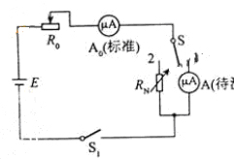
（1）将S拨向接点1，接通S₁，调节________，使待测表头指针偏转到适当位置，记下此时_____的读数I；
（2）然后将S拨向接点2，调节________，使________，记下此时R_{N}的读数；
（3）多次重复上述过程，计算R_{N}读数的______，此即为待测微安表头内阻的测量值。
4．实验电路的连接
例6．（10年）用对温度敏感的半导体材料制成的某热敏电阻，在给定温度范围内，其阻值随温度的变化是非线性的。某同学将和两个适当的固定电阻、连成图1虚线框内所示的电路，以使该电路的等效电阻的阻值随所处环境温度的变化近似为线性的，且具有合适的阻值范围。为了验证这个设计，他采用伏安法测量在不同温度下的阻值，测量电路如图1所示，图中的电压表内阻很大。的测量结果如表l所示。
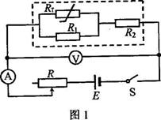
温度t(⁰C) | 30.0 | 40.0 | 50.0 | 60.0 | 70.0 | 80.0 | 90.0
R_{L}阻值() | 54.3 | 51.5 | 48.3 | 44.7 | 41.4 | 37.9 | 34.7
表1
回答下列问题：
（1）根据图1所示的电路，在图2所示的实物图上连线。
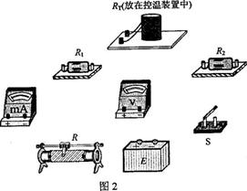[
5．简单实验的设计
例7．（09年）青岛奥运会帆船赛场采用风力发电给蓄电池充电，为路灯提供电能。用光敏电阻作为传感器控制路灯电路的开关，实现自动控制。光敏电阻的阻值随照射光的强弱而变化，作为简化模型，可以近似认为，照射光较强（如白天）时电阻几乎为0：照射光较弱（如黑天）时电阻接近于无穷大。利用光敏电阻作为传感器，借助电磁开关，可以实现路灯自动在白天关闭，黑天打开。电磁开关的内部结构如图所示。1、2两接线柱之间是励磁线圈，3、4两接线柱分别与弹簧片和触点连接。当励磁线圈中电流大于50mA时，电磁铁吸合铁片，弹簧片和触点分离，3、4断开；电流小于50mA时，3、4接通。励磁线圈中允许通过的最大电流为100mA。
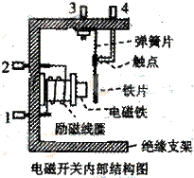
利用以下器材设计一个自动控制路灯的电路，画出电路原理图。
光敏电阻；灯泡L，额定功率40W，额定电压36V；保护电阻；电磁开关；蓄电池E，电压36V，内阻很小；开关S，导线若干。
（三）实验数据的分析与处理能力
对实验数据进行正确的分析与处理，从而得出正确的实验结果或结论，是实验的重要目的。数据处理的方法一般有列表法和作图法，其中作图法由于处理数据直观、误差小、易发现错误数据和求某些物理量，已成为高考最常见的考查手段。
1．对纸带的处理
例8．（08年）物理小组在一次探究活动中测量滑块与木板之间的动摩擦因数。实验装置如图，一表面粗糙的木板固定在水平桌面上，一端装有定滑轮；木板上有一滑块，其一端与电磁打点计时器的纸带相连，另一端通过跨过定滑轮的细线与托盘连接。打点计时器使用的交流电源的频率为50 Hz。开始实验时，在托盘中放入适量砝码，滑块开始做匀加速运动，在纸带上打出一系列小点。
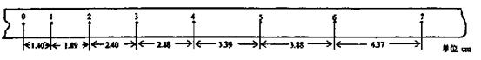
上图给出的是实验中获取的一条纸带的一部分：0、1、2、3、4、5、6、7是计数点，每相邻两计数点间还有4个打点（图中未标出），计数点间的距离如图所示。根据图中数据计算的加速度a=（保留三位有效数字）。
2．对实验数据表格的分析
3．利用图象进行分析
例9．（10年）用对温度敏感的半导体材料制成的某热敏电阻，在给定温度范围内，其阻值随温度的变化是非线性的。某同学将和两个适当的固定电阻、连成图1虚线框内所示的电路，以使该电路的等效电阻的阻值随所处环境温度的变化近似为线性的，且具有合适的阻值范围。为了验证这个设计，他采用伏安法测量在不同温度下的阻值，测量电路如图1所示，图中的电压表内阻很大。的测量结果如表l所示。
温度t(⁰C) | 30.0 | 40.0 | 50.0 | 60.0 | 70.0 | 80.0 | 90.0
R_{L}阻值() | 54.3 | 51.5 | 48.3 | 44.7 | 41.4 | 37.9 | 34.7
表1
回答下列问题：
为了检验与t之间近似为线性关系，在坐标纸上作-t关系图线
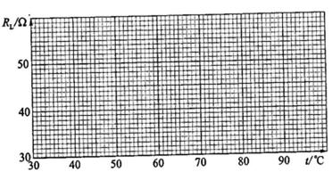
在某一温度下，电路中的电流表、电压表的示数如图3、4所示。电流表的读数为____，电压表的读数为___。此时等效电阻的阻值为___：热敏电阻所处环境的温度约为____。
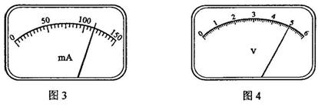
例10．（11年）利用图1所示的装置可测量滑块在斜面上运动的加速度。一斜面上安装有两个光电门，其中光电门乙固定在斜面上靠近底端处，光电门甲的位置可移动，当一带有遮光片的滑块自斜面上滑下时，与两个光电门都相连的计时器可以显示出遮光片从光电门甲至乙所用的时间t。改变光电门甲的位置进行多次测量，每次都使滑块从同一点由静止开始下滑，并用米尺测量甲、乙之间的距离s，记下相应的t值；所得数据如下表所示。
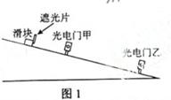
S(m) | 0.500 | 0.600 | 0.700 | 0.800 | 0.900 | 0.950
T(m) | 292.9 | 371.5 | 452.3 | 552.8 | 673.8 | 776.4
s/t(m/s) | 1.71 | 1.62 | 1.55 | 1.45 | 1.34 | 1.22
完成下列填空和作图：
（1）若滑块所受摩擦力为一常量，滑块加速度的大小a、滑块经过光电门乙时的瞬时速度v₁测量值s和t四个物理量之间所满足的关系式是_______；
（2）根据表中给出的数据，在图2给出的坐标纸上画出图线；
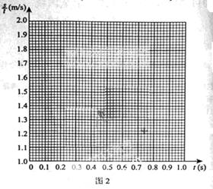
（3）由所画出的图线，得出滑块加速度的大小为a =____________m/s²（保留2位有效数字）。
（四）分析误差能力
学会分析误差的来源，尽量减小误差是做好实验的关键，也是学生以后进行科学研究所必须具备的一种素养，分析误差能力指能找到实验中可能存在的系统误差和消除系统误差的方法，会用多次测量求平均值的方法减小偶然误差。
1．系统误差分析与处理
在2008年“测量滑块和木板之间的动摩擦因数”实验题中第（3）问，滑块与木板间的动摩擦因数与真实值相比，测量的动摩擦因数是“偏大”或“偏小”，并写出支持你的看法的一个论据，这就是对系统误差进行分析。
2．偶然误差分析与处理
在2011年“测量微安表头内阻” 实验题中第（3）问，计算R_{N}读数的平均值当作待测微安表头内阻的测量值，就是多次测量求平均值的方法减小偶然误差。
三、2012年高考实验复习备考策略
1．重视实验操作，让学生到实验室去做一做
命题者在实验题命题时总希望把“做过实验的考生”和“没有做过实验的考生”区分开来；另外课本中的实验学生不亲自做一做，他们也很难达到对实验的真正理解；所以对高中阶段要求的12种基本仪器要求学生会规范操作与读数，对16个学生实验（含5个选考模块实验）要求学生能亲自动手独立操作，只有能独立完成所规定的实验，才有可能达到《考试大纲》中“能运用已学过的物理理论、实验方法和实验仪器去处理问题”这一要求。
2．立足课本，同时对课本实验适度拓展和延伸
目前高考中的物理实验题，很少有与我们课本上实验一模一样的问题，但大都是源于教材，只是稍有变化；对于这些实验题，好多同学解题时感觉无从下手，其最主要的原因往往与没有真正理解教材中实验的原理有关，这就要求我们在复习实验时仍然要将精力放在课本上的实验。对于大纲规定的实验，在复习中要认真体会每个实验原理和设计意图，要着重去思考这些实验有哪些可以拓展延伸的地方，不能满足于“知其然”，而必须“知其所以然”；例如：
（1）长度的测量：延伸到游标卡尺的“放大”原理；微小量的测量方法。
（2）研究匀变速直线运动：延伸到测量速度、加速度的多种方法。
（3）探究弹力和弹簧伸长的关系：研究材料形变的方法；研究弹簧压缩；研究决定弹簧K值的因素；F-X图象等。
（4）验证力的平行四边形定则：等效法。
（5）验证机械能守恒定律：验证的其它方案。
（6）测定金属的电阻率（练习使用螺旋测微器）：螺旋测微器的“放大原理”；测定电阻的其它方案。
（7）描绘小灯泡的伏安特性曲线：线性与非线性元件的伏安特性曲线，实验条件的控制。
（8）测电源电动势和内阻：其它测定方案设计。
（9）练习使用多用电表：探究黑箱内的电学元件的方法。
（10）传感器的简单使用：各种传感器的信息转换与记录原理。
（11）用油膜法估测分子的大小：测微观量的方法。
（12）探究单摆的运动、用单摆测定重力加速度：测g的其它方法；利用T²-L图象求g。
（13）测定玻璃的折射率：测量折射率的其它方法。
（14）用双缝干涉测光的波长：器材、安装、原理分析；现象明显与否条件的讨论等。
（15）验证动量守恒定律：巧妙设计，将不可测量量转化为可测量量。
3．重视实验的归纳与总结
学生进入高三掌握的知识更丰富、思维能力更强；因此应该在备考复习时，应该站在更高的角度，对所学过的实验要加以归纳、总结。例如“利用纸带串联力学实验”，利用纸带可以验证机械能守恒定律、探究动能定理、测定动摩擦因数、测量重力加速度、测小车的功率、测电动机的转速等。如“电源电动势和内阻的测量”，可以利用电流表和电压表测量、利用电流表和电阻箱测量、利用电压表和定值电阻测量、利用电流表和定值电阻测量、利用两只电压表测量、利用两只电流表测量等方法。又如“电阻的测量方法”，有伏安法、半偏法、等效法、直接用欧姆表测量法等方法。
4．注意课本中的演示实验和小实验
高考试题有向演示实验和小实验拓展延伸趋势，如受迫振动、平行板电容器、通电和断电自感现象、光电效应、肥皂液膜的薄膜干涉等演示实验和小实验，经常在高考试题中出现。
人教网

